Y clociwr
Tasg gyfoethog ar gyfer Blwyddyn 2

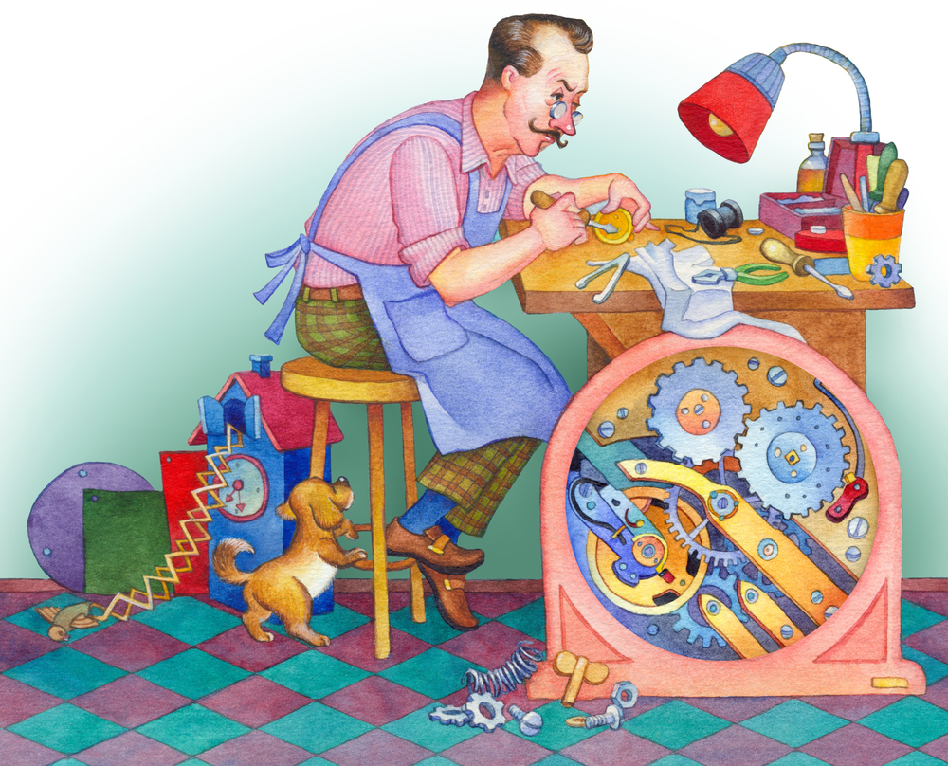



Y clociwr
Tasg gyfoethog ar gyfer Blwyddyn 2
Disgwyliadau’r Fframwaith Llythrennedd a Rhifedd a atgyfnerthir yn y wers hon
Llythrennedd – Llafaredd:
2.LLS5 Mabwysiadu rôl benodol, gan ddefnyddio iaith sy’n briodol mewn sefyllfaoedd strwythuredig (B2)
Llythrennedd – Darllen:
2.DS2 Defnyddio’r strategaethau darllen a ganlyn yn fwyfwy annibynnol ar gyfer ystod ehangach o destunau cyfarwydd ac anghyfarwydd:
- strategaethau ffonig
- adnabod geiriau aml eu defnydd
- cliwiau’r cyd-destun, e.e. gwybodaeth flaenorol
2.DS6a Chwilio am eiriau allweddol i ganfod am beth mae’r testun yn sôn (B2)
2.DD2b Esbonio manylion perthnasol o destunau (B2)
Llythrennedd – Ysgrifennu:
2.YY1 Ysgrifennu at ddibenion gwahanol (B2)
2.YY3 Defnyddio sgwrs i gynllunio ysgrifennu (B2)
2.YS3 Defnyddio gwahanol fathau o ysgrifennu sy’n briodol i’r pwrpas a’r darllenydd (B2)
2.YI1 Defnyddio geiriau trefnu, e.e. yn gyntaf, yna, wedyn, i gloi (B2)
2.YI5a Defnyddio ffurfiau safonol berfau, e.e. gweld/gwelais, mynd/ aeth, a chytundeb berf a goddrych, e.e. roeddwn i/roedden ni
Rhifedd:
1.M5 Defnyddio unedau amser safonol i ddarllen faint o’r gloch yw hi ar glociau analog a chlociau digidol 12 awr (B1)
2.M5 Adnabod ‘hanner awr wedi’ ‘chwarter wedi’ a ‘chwarter i’ ar gloc analog (B2)
2.D2 Echdynnu a dehongli gwybodaeth o restrau, tablau, diagramau a graffiau (B2)

Estyniad
Llythrennedd – Llafaredd:
3.LLS5 Cadw mewn rôl a chynorthwyo eraill wrth chwarae rôl (B3)
Llythrennedd – Darllen
3.DS6 Adnabod dibenion gwahanol testunau, e.e. rhoi gwybodaeth, cyfarwyddo, esbonio (B3)
3.DD4 Dod i gasgliad ynglŷn â syniadau a gwybodaeth drwy gysylltu gosodiadau pendant (B3)
3.DYD2 Defnyddio gwybodaeth o destun wrth drafod neu wrth ysgrifennu (B3)
Llythrennedd – Ysgrifennu
3.YY2 Cynnwys manylion, gwybodaeth neu sylwadau perthnasol yn eu gwaith ysgrifennu (B3)
3.YI6 Sillafu pob gair aml ei ddefnydd yn gywir (B3)
Trosolwg
Paratoi’r pecyn isod fel llyfryn A5 tirlun ar gyfer y plant.
Wedyn gall y plant ddefnyddio’r wybodaeth a ddarparwyd, i geisio cael y swydd fel cynorthwyydd y clociwr.
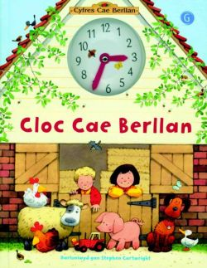
Cyflwyniad
Gellid edrych ar lyfrau fel Cloc Cae Berllan (Gomer) neu Croc Rownd y Cloc (Atebol) i atgoffa’r plant am glociau a’u swyddogaeth.
Trafod yr hyn y byddai angen i’r plant ei wneud i gael y swydd fel cynorthwyydd y Clociwr.
Gweithgareddau dysgu annibynnol
Y plant yn gweithio’n annibynnol neu mewn parau i berswadio’r clociwr mai nhw yw’r person gorau i fod yn gynorthwyydd iddo, gan ddefnyddio’r syniadau yn y llyfryn i’w helpu.
Adolygu’r dysgu
Chwarae rôl ‘cyfweliadau’ – y gadair goch. Rhannu’r llythyrau cais – dwy seren a dymuniad.

Meysydd eraill y cwricwlwm
Sgiliau personol a chymdeithasol, lles ac amrywiaeth ddiwylliannol:
Datblygiad personol
Dylai plant gael cyfle i:
- ddangos chwilfrydedd a datblygu agweddau cadarnhaol tuag at
- brofiadau newydd a dysgu
- dod yn feddylwyr a dysgwyr annibynnol
- canolbwyntio am gyfnodau hwy
Ystod personol a chymdeithasol, lles ac amrywiaeth ddiwylliannol:
Trwy gydol y Cyfnod Sylfaen, dylai plant gael cyfle i ddatblygu eu sgiliau, gwybodaeth a dealltwriaeth trwy gymryd rhan mewn amrywiol brofiadau gan gynnwys:
- gweithgareddau sy’n caniatáu iddynt fabwysiadu gwahanol rolau, gan gynnwys arweinydd mewn grŵp bychan, dysgu mewn parau neu weithio mewn tîm
- adnoddau gwahanol megis rhai mewn print a ffurfiau rhyngweithiol
- gweithgareddau sy’n caniatáu iddynt ddod yn ddysgwyr annibynnol.

YN EISIAU
Cynorthwyydd Clociwr

Ydych chi eisiau gweithio gyda
Mr Higgins, y clociwr?
Ai chi yw’r person iawn ar gyfer y swydd?
Rhowch gynnig ar y tasgau hyn i gael gweld.

Gwaith Mr Higgins yw mynd o amgylch y dref a sicrhau bod y clociau i gyd yn dangos yr amser cywir.



Dyma’r clociau y mae’n rhaid iddo edrych arnyn nhw:
Cloc y dref | Bob amser 1 awr yn gyflym
Cloc Mrs Jones | Bob amser hanner awr yn gyflym
Cloc Mr Black | Bob amser 2 awr yn gyflym
Cloc Miss King | Byth yn anghywir
Cloc Mr Evans | Bob amser 1 awr yn araf



Cloc y dref | Bob amser 1 awr yn gyflym
Cloc Mrs Jones | Bob amser hanner awr yn gyflym
Cloc Mr Black | Bob amser 2 awr yn gyflym
Cloc Miss King | Byth yn anghywir
Cloc Mr Evans | Bob amser 1 awr yn araf

Mae angen edrych ar gloc
Miss King yn gyntaf.

3

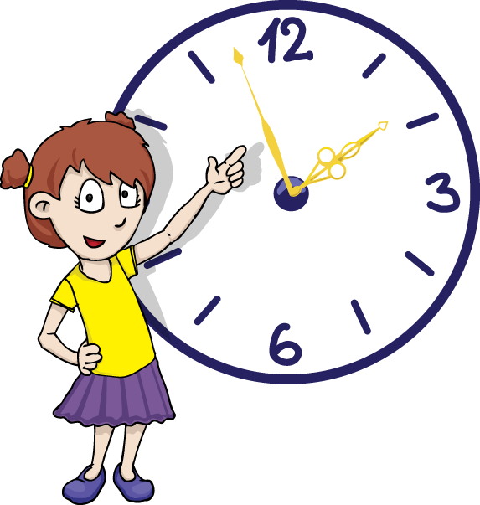



Cloc y dref | Bob amser 1 awr yn gyflym
Cloc Mrs Jones | Bob amser hanner awr yn gyflym
Cloc Mr Black | Bob amser 2 awr yn gyflym
Cloc Miss King | Byth yn anghywir
Cloc Mr Evans | Bob amser 1 awr yn araf

Ar ôl ymweld â
Miss King, edrych ar
gloc Mrs Jones.

5

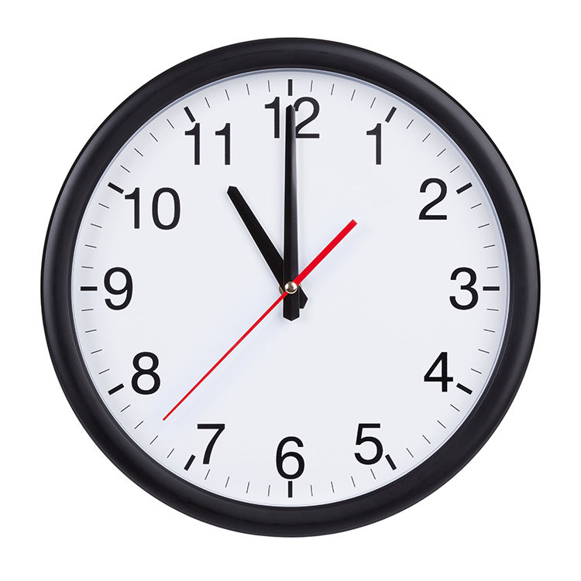



Cloc y dref | Bob amser 1 awr yn gyflym
Cloc Mrs Jones | Bob amser hanner awr yn gyflym
Cloc Mr Black | Bob amser 2 awr yn gyflym
Cloc Miss King | Byth yn anghywir
Cloc Mr Evans | Bob amser 1 awr yn araf

Ar ôl paned gyda
Mrs Jones, edrych
ar Gloc y Dref.

4





Mae Mr Evans yn byw drws nesaf i
gloc y dref.

Cloc y dref | Bob amser 1 awr yn gyflym
Cloc Mrs Jones | Bob amser hanner awr yn gyflym
Cloc Mr Black | Bob amser 2 awr yn gyflym
Cloc Miss King | Byth yn anghywir
Cloc Mr Evans | Bob amser 1 awr yn araf

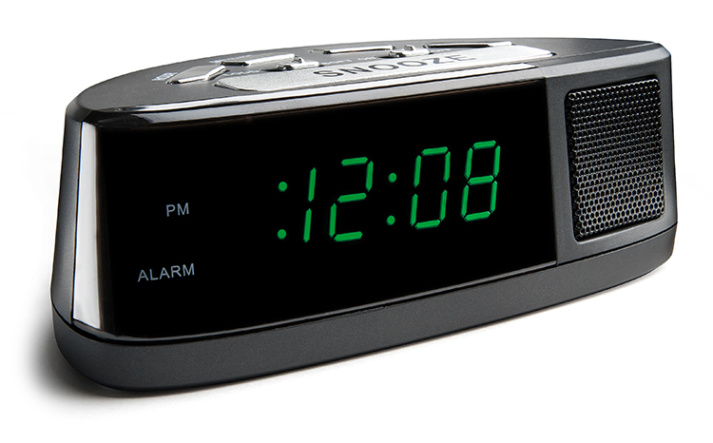


Cloc y dref | Bob amser 1 awr yn gyflym
Cloc Mrs Jones | Bob amser hanner awr yn gyflym
Cloc Mr Black | Bob amser 2 awr yn gyflym
Cloc Miss King | Byth yn anghywir
Cloc Mr Evans | Bob amser 1 awr yn araf

Dyma’r cloc olaf mae
angen edrych arno.

7



Ysgrifennwch lythyr at Mr Higgins, yn dweud wrtho beth yw’r amser cywir ar gyfer pob un o’r clociau.
Dywedwch wrtho pam hoffech y swydd fel cynorthwyydd iddo.
Chwaraewch rôl Mr Higgins yn gofyn cwestiynau i ddod hyd i’r person cywir i fod yn gynorthwyydd iddo.




Lluniwch fap a defnyddio saethau i ddangos y llwybr o gwmpas y dref.
Gwnewch yn siŵr eich bod yn mynd i bob tŷ yn y drefn gywir.


Ysgrifennwch hanes eich diwrnod, gan ddweud faint o amser rydych yn ei dreulio ym mhob lle.
Ysgrifennwch am y bobl rydych yn eu cyfarfod.

